
UNIVERSITE BENYOUCEF BENKHEDDA
DEPARTEMENT MATHE
RAPPORT DE PROJET DEV WEB
REALISE PAR :

NOM ET PRNOM : ADJIR ANIS
NOM ET PRNOM : ABOURICHE MOHAMED

DEVANT MME : MECHID

CREATION D'UN SITEWEB POUR UN TRAITEUR TRADITIONNEL ALGERIEN

Objectifs du thème choisi :

Le choix du thème d'un site web pour un restaurant traditionnel algérien, tel que "Al Khaima", repose sur plusieurs objectifs essentiels :

- Célébration de la culture culinaire :

Le thème du restaurant traditionnel algérien permet de mettre en avant la richesse et la diversité de la cuisine algérienne, ainsi que les traditions et les savoir-faire culinaires transmis de génération en génération. Il offre une plateforme pour célébrer et promouvoir cette culture culinaire unique.

- Authenticité et caractère distinctif :

La cuisine traditionnelle algérienne se distingue par ses saveurs uniques, ses ingrédients locaux et ses techniques de cuisson traditionnelles. En choisissant ce thème, le restaurant "Al Khaima" cherche à mettre en valeur son authenticité et son caractère distinctif, offrant aux clients une expérience culinaire véritablement authentique.

- Attraction des clients cibles :

Pour les amateurs de cuisine algérienne, ainsi que pour les personnes curieuses de découvrir de nouvelles saveurs et expériences culinaires, un restaurant traditionnel algérien comme "Al Khaima" représente une destination attrayante. Le thème du site web vise à attirer et à séduire ces clients cibles en mettant en avant les délices de la cuisine algérienne.

- Création d'une expérience immersive :

Le site web d'un restaurant traditionnel algérien offre une opportunité unique de créer une expérience immersive pour les visiteurs en leur permettant de découvrir visuellement les plats, l'ambiance et l'authenticité du restaurant. Des images attrayantes, des descriptions évocatrices et des fonctionnalités interactives peuvent contribuer à susciter l'intérêt et à stimuler l'appétit des visiteurs.

En résumé, le choix du thème d'un restaurant traditionnel algérien pour le site web de "Al Khaima" est motivé par le désir de célébrer la culture culinaire algérienne, de mettre en avant l'authenticité et le caractère distinctif du restaurant, d'attirer les clients cibles et de créer une expérience immersive pour les visiteurs.
Langages utilisés:

60% : HTML
35% : CSS
5% : JAVASCRIPT

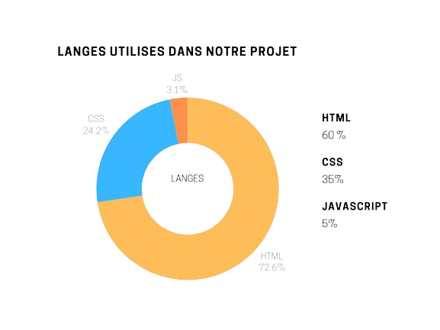

Conception de notre site:

Pour concevoir le site web du restaurant "Al Khaima", ont suivi une approche axée sur l'expérience utilisateur, mettant en valeur l'authenticité de la cuisine algérienne et l'ambiance chaleureuse du restaurant. Voici une description précise de la conception du site :

- Conception visuelle et esthétique: Nous avons opté pour une palette de couleurs chaleureuses et terreuses qui évoquent les épices et les tradition algériens. Des tons comme le safran, le terracotta sont utilisés pour créer une ambiance accueillante et authentique.
Les couleurs utilisés
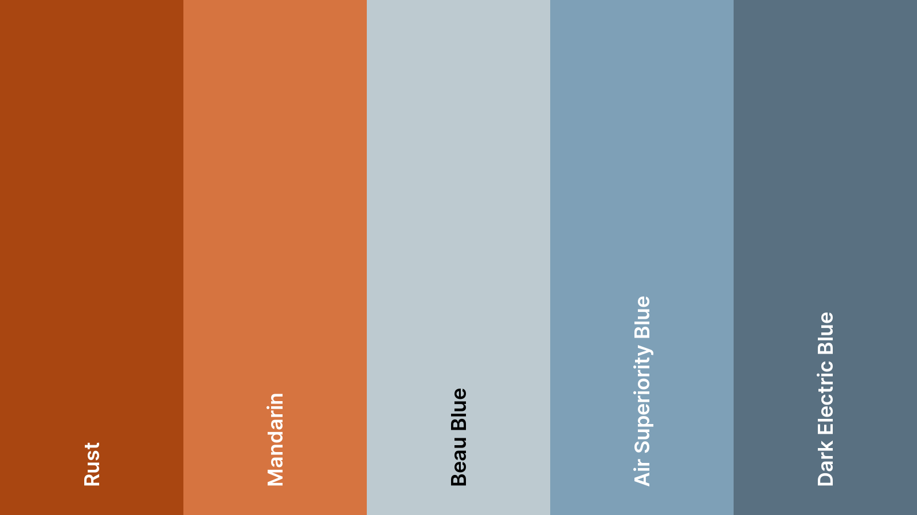

Les polices de caractères sont choisies pour leur lisibilité et leur caractère traditionnel.

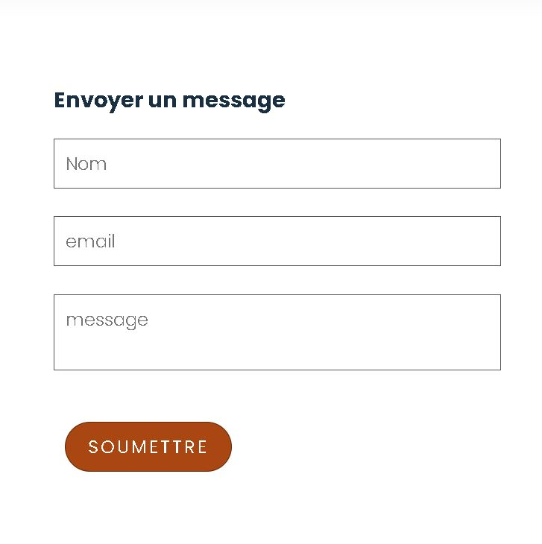
Structure et navigation :

Le site est organisé de manière intuitive avec une navigation claire et facile à utiliser. Une barre de navigation fixe en haut de la page permet aux utilisateurs d'accéder rapidement aux différentes sections :

telles que le menu, les réservations, à propos et contact. Un pied de page comprend des liens rapides et des informations de contact pour une accessibilité maximale.

- Contenu riche et évocateur :

Chaque section du site est conçue pour mettre en valeur les délices culinaires d'Al Khaima. Le menu est présenté de manière attrayante avec des images haute résolution des plats, des descriptions détaillées et des suggestions d'accompagnements. Des témoignages de clients satisfaits et des photos du restaurant en action ajoutent une touche humaine et authentique.
entrée

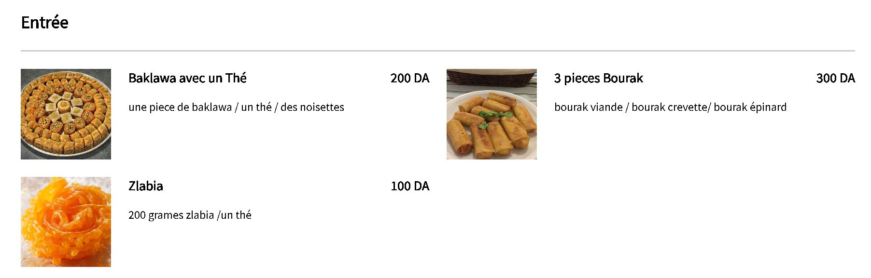

Plats principale

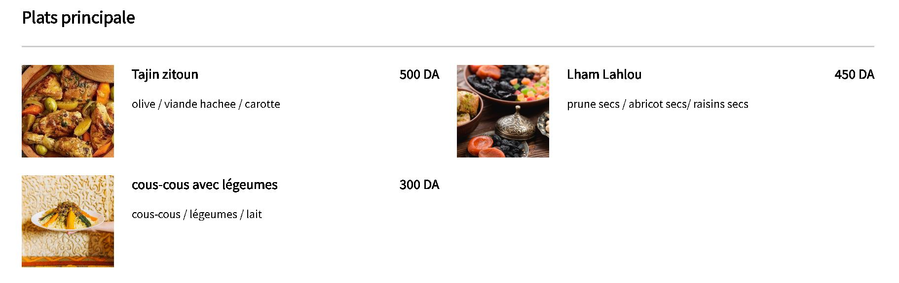

Des témoignages de clients satisfaits:



Expérience immersive :

Des galeries d'images interactives permettent aux visiteurs de découvrir visuellement l'ambiance du restaurant, avec des photos des plats, de l'intérieur du restaurant et des événements spéciaux. Des effets de survol subtils et des transitions fluides ajoutent une dimension immersive à l'expérience de navigation.
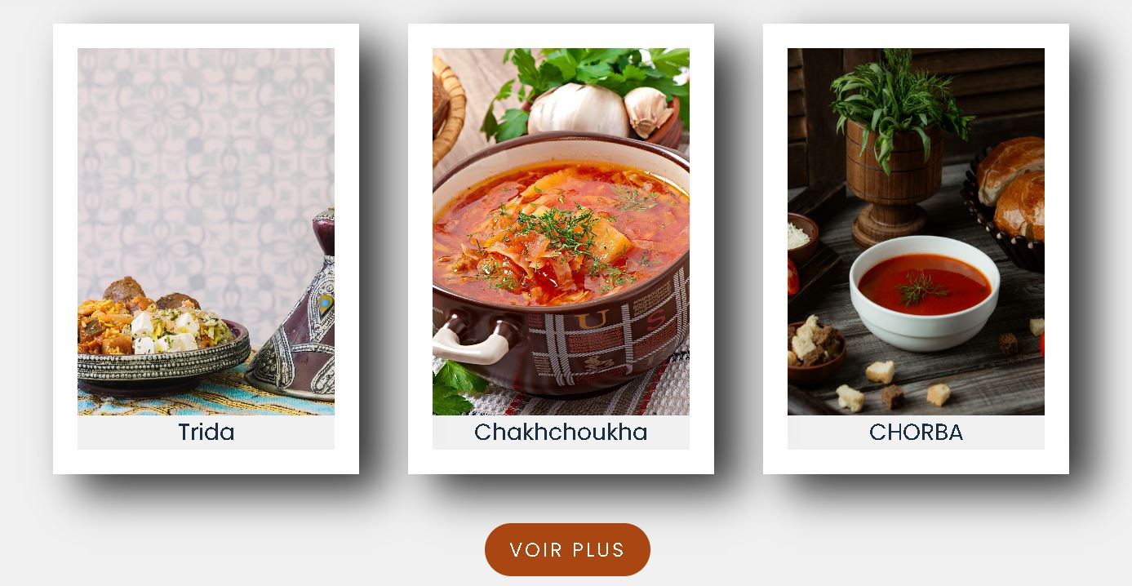

Responsive design:

Le site est entièrement responsive, s'adaptant de manière fluide à tous les appareils, des ordinateurs de bureau aux Les images sont optimisées pour un chargement rapide, assurant une expérience utilisateur fluide et agréable sur tous les appareils et connexions internet.

En concevant le site web d'Al Khaima de cette manière, ont cherché à créer une expérience en ligne qui reflète fidèlement l'essence et l'authenticité du restaurant, tout en offrant aux visiteurs une immersion complète dans la cuisine et l'ambiance algériennes.

